GRUPA KANGURKI, MISIE
wtorek 2.06.2020 r
Tamat:Wakacyjne podróże.Miło spędzam czas.

Dzień dobry Kochane Przedszkolaki. Witamy Was serdecznie we wtorek i zapraszamy Was oraz Waszych Rodziców do wspólnej zabawy.
Na dobry początek- zabawa z piosenką
-Posłuchaj i zaśpiewaj piosenkę „Lato zawitało” https://www.youtube.com/watch?v=6tYsBKftJeo
- Bajka „Jak Kubuś spędza wakacje” https://www.youtube.com/watch?v=heNna0maQ0E

- Zabawa dydaktyczna- ,Figuraki wybierają się nad morze”.
Rodzic pokazuje dzieciom figurowe wycięte z kartki papieru ludziki-Koło, Kwadrat, Trójkąt (figuraki). Dzieci opisują ich wygląd przeliczają boki, kąty, rysują figury w powietrzu, na dywanie.
Rodzic opowiada, że figuraki i ich dzieci wybrały się na wakacje nad morze. Kiedy dotarły na miejsce miały zamieszkać w odpowiednich domkach (Koła w domu ze znakiem koła, Kwadraty w domu ze znakiem kwadratu, a Trójkąty w domu ze znakiem trójkąta) jednak zanim odnalazły swoje domy postanowiły najpierw zobaczyć morze i poszły na plażę. Kiedy tam dotarły zerwała się wielka burza (zerwał się silny wiatr, pojawiły ciemne chmury i błyskawice, zaczął padać deszcz) dzieci figuraki bardzo się wystraszyły i postanowiły szybko odszukać swoje domy - musimy im w tym pomóc .
Dziecko dopasowuje figuraki do odpowiednich domów i pomagają figurowym mamom przeliczyć ile figuraków schowało się do danego domu.
6. Zabawa wyciszająca, masaż relaksacyjny ,,Letni spacerek”
Rodzic mówi polecenia i rysuje na placach swojego dziecka wg poleceń.
Na niebie płyną obłoki, świeci słońce,
przedszkolaki wybrały się na letni spacer
po drodze spotkały panią na szpileczkach,
pana w trampeczkach
tu stąpały słonie
i biegły konie,
wtem przemknęła szczypaweczka, spadł drobniutki deszczyk
MŁODSZE PRZEDSZKOLAKI- POMALUJ FARBKĄ SŁONECZKO

STARSZE DZIECI NARYSUJ PO ŚLADZIE STATEK ORAZ FALE
I POKOLORUJ ILUSTRACJE

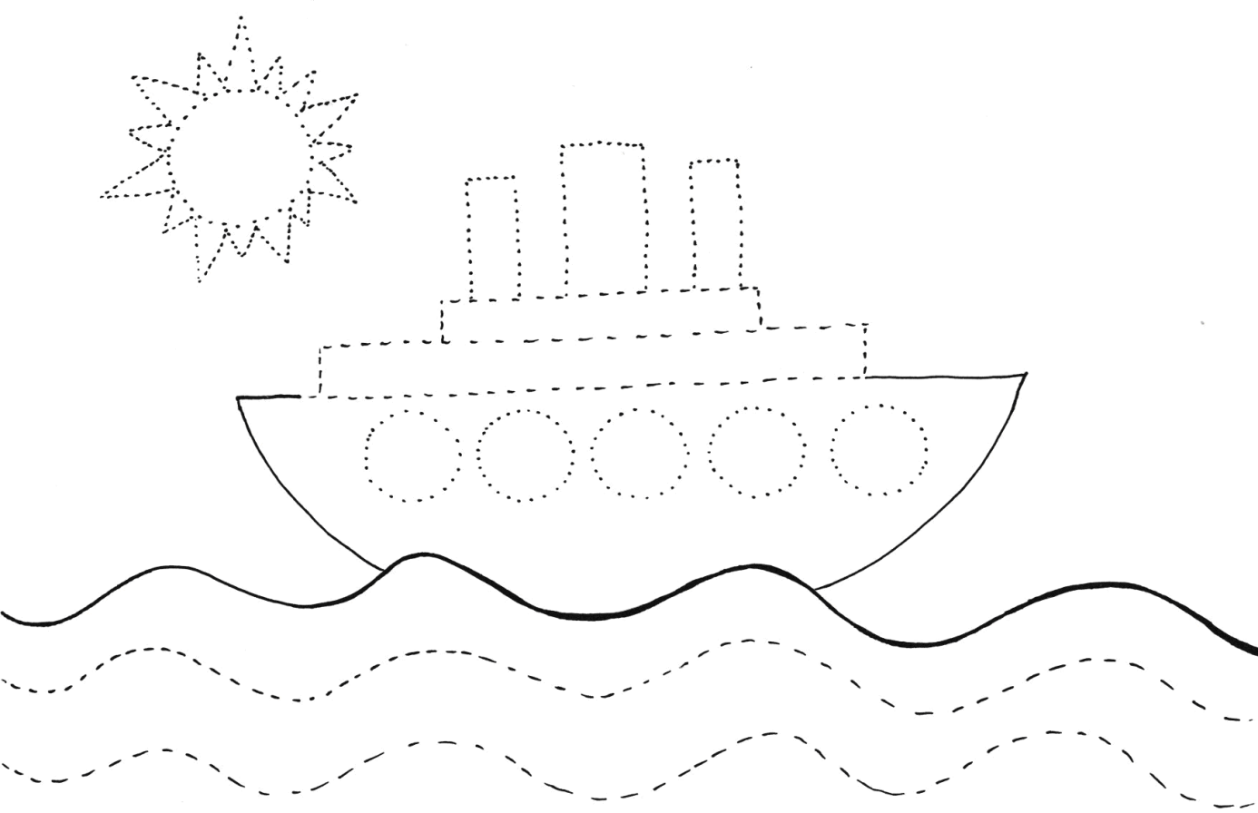

DLA CHĘTNYCH DZIECIDOKOŃCZ KOLOROWAĆ LATAWIEC
